深圳实验学校高中部2015—2016学年度下学期第二学段考试
高一数学
考试时间：120分钟 满分：150分
第Ⅰ卷（选择题 共60分）
一、本大题共12小题，每小题5分，满分60分.在每小题给出的四个选项中，只有一项符合要求的.(把答案涂在答题卡上)
1．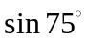的值是( C )
A．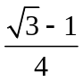 B．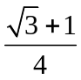 C． 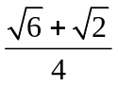 D．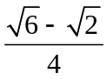

2. 数列1，3，6，10，…的一个通项公式是（ C ）
A．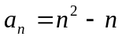； B．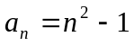； C．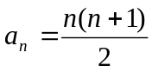； D．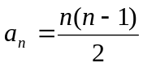.
3. 已知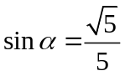，则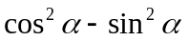的值为（ C ）
A．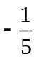 B．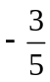 C． D．

4. 在等比数列中，若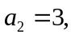，且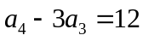，则为 （ A ）
A 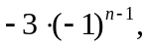或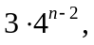 B C D 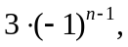或

5. 记等差数列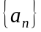的前项和为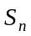，若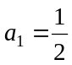，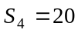，则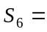 （ D ）
A.16 B.24 C.36 D.48

6. 在△ABC中，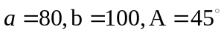，则此三角形解的情况是( B )
A．一解 B．两解 C．一解或两解 D．无解

7. 若等差数列的前项和满足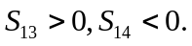则下列结论中正确的是( C )
A. 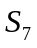是中的最小值 B. 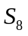是中的最大值
C . 是中的最大值 D. 是中的最小值

8．在△ABC中，若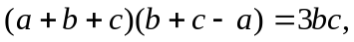则 ( B )
A 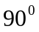 B 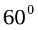 C 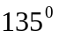 D 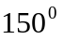

9. 在△ABC中，为角对的边，若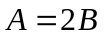，则等于（ A ）
A 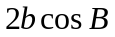 B 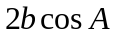 C 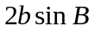 D 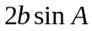
10. 若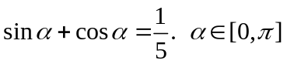，则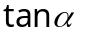的值为（ B ）
A． B．—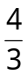 C． D．—

11. 若函数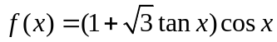，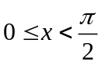，则的最大值为（ B ）
A． 1 B． C．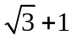 D．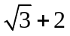
12.已知数列满足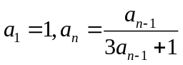，则等于（ B ）
A． 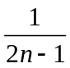 B．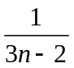 C．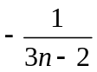 D．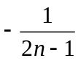

深圳实验学校高中部2015—2016学年度下学期第二学段考试
高一数学
第Ⅱ卷（填空题 、解答题 共90分）

二、填空题：本大题共4小题，每小题5分，满分20分，
13.函数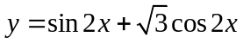 的最小正周期为： ．
14.计算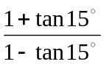的结果是：  ．
15. 在中，若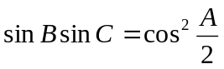，
则是 等腰 三角形.
16. 已知数列满足:已知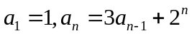，求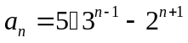

三、解答题：本大题共有6小题，满分70分.解答须写出文字说明、证明过程和演算步骤.

17．（本题共10分，每小题5分）
（1）在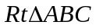中，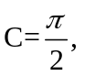且满足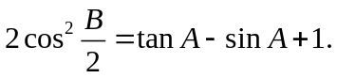求A的大小.
解：由已知：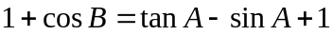
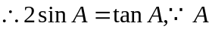为锐角，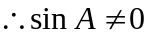
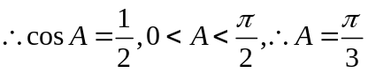……………………5分
（2）化简 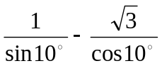
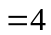……………………5分

18. (本小题满分10分) 若锐角、 满足：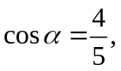 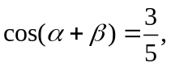求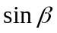.
解：∵锐角满足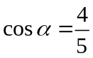
∴sin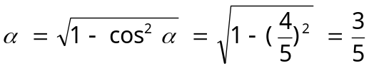
又∵锐角、满足cos(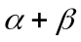)=……………………5分
则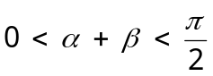
∴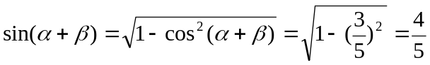
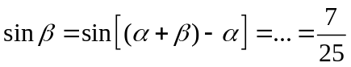
……………………10分

19. （本小题满分12 分） 1） 已知等差数列{a_{n}}的公差为正数，且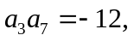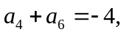
求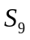的值；
2）已知数列满足：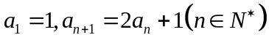 ， 求数列的通项公式
以及数列前n项的和.

解1）由等差数列性质，a₄+a₆=a₃+a₇=－4与a₃·a₇=－12联立，即a₃，a₇是方程x²+4x－12=0的两根，又公差d>0，∴a₇>a₃a₇=2，a₃=－6，从而得a₁=－10，d=2，=-18．
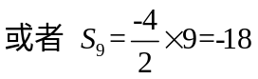
2）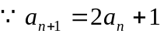，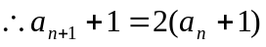
故数列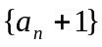是首项为2，公比为2的等比数列. 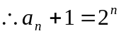，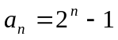.
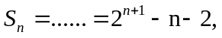

20.（本小题满分12 分）已知等差数列满足：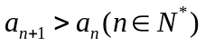，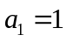，该数列的前三项分别
加上1，1，3后顺次成为等比数列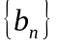 的前三项
（Ⅰ）分别求数列，的通项公式，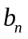
（Ⅱ）设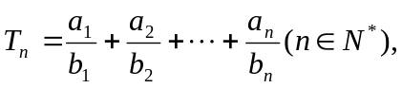 求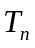.
解：（Ⅰ）设d、q分别为数列、数列的公差与公比.
由题可知，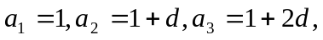
分别加上1，1，3后得2，2+d,4+2d是等比数列的前三项，
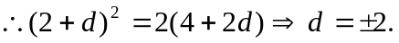
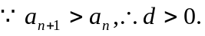
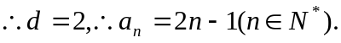 ……3分
由此可得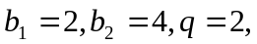
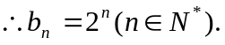 ……6分
（Ⅱ）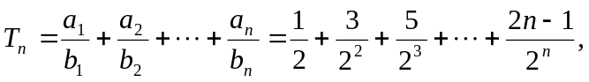①
当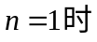，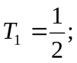
当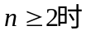，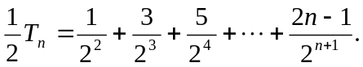②
①—②，得
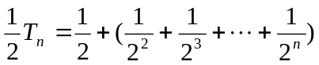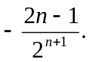
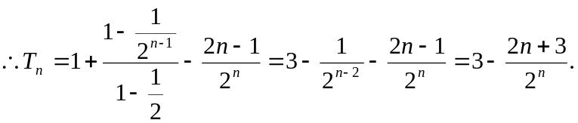 ……12分

21. (本小题满分12分) 若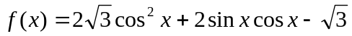．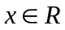
1）
2）求的单调递增区间;
3）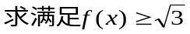
解：1）由
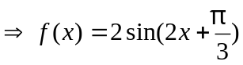…………………5分
2）的单调递增区间：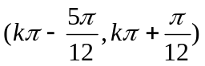 ， k∈Z. …………………4分
3) 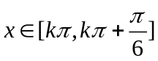 k∈Z. …………………4分

22.（本小题满分12 分）设数列的前项和为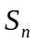，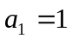，且对任意正整数,点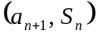在直线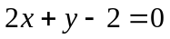上.
(Ⅰ) 求数列的通项公式；
（Ⅱ）求，是否存在实数，使得数列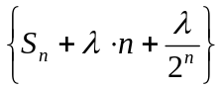为等差数列？若存在，求出的值；若不存在，则说明理由.
（Ⅲ）已知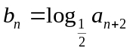, 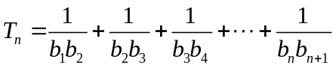.求证：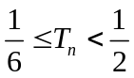.

解：(Ⅰ)由题意可得：
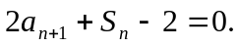 ①
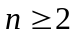时, 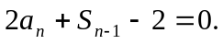 ②
- - ②得 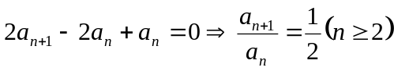， 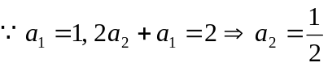
是首项为，公比为的等比数列，
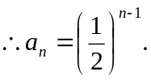 ……5分
（Ⅱ）解法一: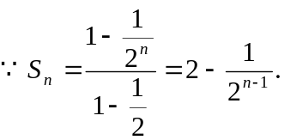
若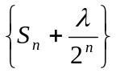为等差数列，
则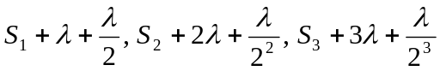成等差数列,
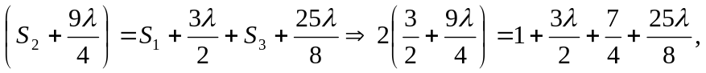
得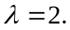
又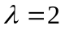时，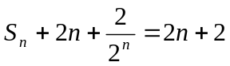，显然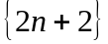成等差数列，
故存在实数，使得数列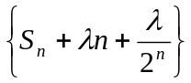成等差数列. ……9分
解法二: 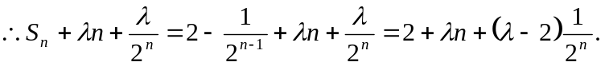
欲使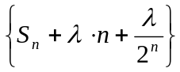成等差数列,只须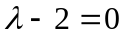即便可.
故存在实数，使得数列成等差数列. ……9分
（Ⅲ）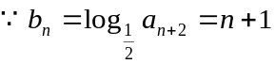,
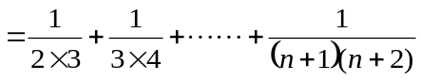
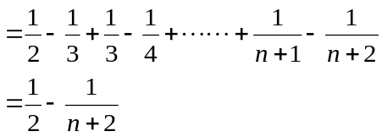
又函数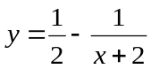在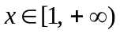上为增函数，
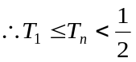,
故 ……13分

